シオン通信  大宮シオン･ルーテル教会 礼拝説教集  2010年6月 第25号 | 日本ルーテル教団  大宮シオン・ルーテル教会  〒331-0814  さいたま市北区東大成町1-229  phone/fax : 048-663-0215  URLhttp://omiya.church.ne.jp  Email :himei-y@oregano.ocn.ne.jp

大宮シオン･ルーテル教会
梁 熙 梅(やん･ひめ)
おめでとうございます
関東も梅雨入りし、毎日不安定な天気が続いています。けれど特に最近感じることは、天気がどんなに激しく変わるとも、一日何度も変わる人の心には比べられないものだということです。外からの理由により、または内面でもっている理由により、不安や心配などが耐えません。そのような私たちの心を神さまはみ言葉によって定めてくださり、導いてくださっています。そのことを心から感謝しつつ、梅雨の時を過ごしています。気候の変化に振り回されないで、このような時だからこそできる楽しみを見つけて、自分の時として過ごしたいです。
教会の近況ですが、5月の23日の日曜日の早朝、三浦和代姉(旧姓田口)が元気な男の子を出産しました。名前は「光生」と書いて「こうき」と呼びます。また、唐澤ミカ姉が、5月26日午前8時、フィンランドにて女の子を出産しました。名前は、ガブエイエッラ・ラハヤ・愛（めぐみ）・ルオホネンです。私たちの教会では、愛ちゃん（めぐみちゃん）と呼んでいます。光生くんと愛ちゃんが神さまの祝福をたくさんいただいて、心も体も健やかに成長していきますように祈っています。おめでとう！
6月は私たちの教会にとって大きな喜びの月でありました。
13日の主日礼拝の中で、3月に生まれた美悠ちゃん(榎本民姉の長女)が生後二ヵ月半で主の洗礼に与りました。洗礼式の中で頭に水をかけられても、かまわずに穏やかに寝ていたほど、優しくておっとりした性格の子です。美悠ちゃんの心と体の成長が神さまに守られ、神さまの祝福に満ちた人生を歩むことができますように祈ります。
美悠ちゃんの洗礼式が行われた当日は、礼拝後チャーチコンサートが行われました。今回は浦和ルーテル学院の生徒たちも演奏に加わっていっそう若返りした、恵み豊かなコンサートになりました。教会が、多くの才能をもっている若者たちに、持っているものを発揮できる場として用いられていくことは、心より望んでいることです。これからも様々な機会を作って、より多くの方々のタラントが生かされる場づくりをしていきたいです。もちろん、年齢の上限もありませんので、どなたでも歓迎です。
今月もみなさんがみ言葉によって導かれ、生かされるときでありますように祈ります。
聖書のみことば
６月２０日 聖霊降臨後第４主日礼拝
ルカによる福音書７章１１～１７節
11 それから間もなく、イエスはナインという町に行かれた。弟子たちや大勢の群衆も一緒であった。12 イエスが町の門に近づかれると、ちょうど、ある母親の一人息子が死んで、棺が担ぎ出されるところだった。その母親はやもめであって、町の人が大勢そばに付き添っていた。13 主はこの母親を見て、憐れに思い、「もう泣かなくともよい」と言われた。14 そして、近づいて棺に手を触れられると、担いでいる人たちは立ち止まった。イエスは、「若者よ、あなたに言う。起きなさい」と言われた。15 すると、死人は起き上がってものを言い始めた。イエスは息子をその母親にお返しになった。16 人々は皆恐れを抱き、神を賛美して、「大預言者が我々の間に現れた」と言い、また、「神はその民を心にかけてくださった」と言った。17 イエスについてのこの話は、ユダヤの全土と周りの地方一帯に広まった。

ガラテヤの信徒への手紙１章１１～２４節
11 兄弟たち、あなたがたにはっきり言います。わたしが告げ知らせた福音は、人によるものではありません。12 わたしはこの福音を人から受けたのでも教えられたのでもなく、イエス・キリストの啓示によって知らされたのです。13 あなたがたは、わたしがかつてユダヤ教徒としてどのようにふるまっていたかを聞いています。わたしは、徹底的に神の教会を迫害し、滅ぼそうとしていました。14 また、先祖からの伝承を守るのに人一倍熱心で、同胞の間では同じ年ごろの多くの者よりもユダヤ教に徹しようとしていました。15 しかし、わたしを母の胎内にあるときから選び分け、恵みによって召し出してくださった神が、御心のままに、16 御子をわたしに示して、その福音を異邦人に告げ知らせるようにされたとき、わたしは、すぐ血肉に相談するようなことはせず、17 また、エルサレムに上って、わたしより先に使徒として召された人たちのもとに行くこともせず、アラビアに退いて、そこから再びダマスコに戻ったのでした。18 それから三年後、ケファと知り合いになろうとしてエルサレムに上り、十五日間彼のもとに滞在しましたが、19 ほかの使徒にはだれにも会わず、ただ主の兄弟ヤコブにだけ会いました。20 わたしがこのように書いていることは、神の御前で断言しますが、うそをついているのではありません。21 その後、わたしはシリアおよびキリキアの地方へ行きました。22 キリストに結ばれているユダヤの諸教会の人々とは、顔見知りではありませんでした。23 ただ彼らは、「かつて我々を迫害した者が、あの当時滅ぼそうとしていた信仰を、今は福音として告げ知らせている」と聞いて、24 わたしのことで神をほめたたえておりました。

説 教

心の涙、恵みで拭われ

私たちは、生きるために多くの禁止項目を守らなければなりません。人件関係を破らないために、やってはいけないことが多くありますし、体の健康を維持するために、食べたくても食べてはならないものがたくさんあります。最近は、ダイエットをするために、食べてもいいことを食べてはならないと決めて、食べないようにしている人も大勢います。
ともかく、「してはだめ」なことが多くあるということは、もしからしたら小さい頃から知らないうちに見についてしまったことなのかもしれません。

小さい頃から私たちは、「していい」ことより「してはだめ」なことを先に学びます。もちろん、周りに迷惑をかけないために「してはだめ」なことを先に学んでいるのです。しかし不公平なことは、「してはだめ」なことは積極的に学ぶものの、「していい」ことはそれほど積極的に教えられない。積極的に教えられないばかりか「していい」ことは「しなければならない」とされて強制的に教わるのですから、「していい」ことに対しては、否定的な思いが強かったりします。

私がこのようなことに気づくのは、今子どもを育てている自分が同じことを子どもに強いている、否定的な教育をしていることに気づかされたからです。

昨日は、智倫が通っている大宮北中学校の体育祭でした。小学校の運動会より少し寂しそうな体育祭でしたが、確実に子どもは成長していて、また違う感動を抱かせていただきました。結果としては、智倫(ともみち)のチームが優勝をして、しかもクラス優勝までして、体育委員としていろいろと準備してきた彼が壇上に上がって賞をもらっている姿を見て、親は本当に深く感動をしました。いい体育祭でした。

そんな喜びを彼は味わいたがったのでしょう。二日前からテルテルボーズを何個も造って、色を縫ったりもして、窓の方につるしていました。体育祭の日だけは雨が降らないように願う彼の思いが伝わったのでしょうか、当日の朝まで降っていた雨が止み、すべての競技を終えることができました。

テルテルボーズを造ってつるしながら雨が降らないことを願い、そして信じられるそんなまっすぐなところを、逆に学びたかった私は、しかし彼に教えていることは、「暑いんだから長袖のワイシャツを着るな！」「髪の毛を伸ばすな！」「夜遅くまで起きていないで！」「食事の時にテレビを見るな！」…このようなことですね。常に否定的なことだけは積極的に伝えて、しかし、ポジティブなことは言葉にしないのです。反省します。

昨日の体育祭では部活競争の競技種目もありましたが、それぞれの部活の格好をして走るリレーです。智倫は水素学部ですから制服でした。長袖のワイシャツで黒いズボンです。だから言ったのに…そんな格好して走るのか･･･と思いながら諦めた思いで見ていたら、しかし、走っている姿を見て格好いいと思ったのですね。これを親ばかと言うのでしょう。暑い日照りの中を、長袖のワイシャツで長ズボンの合わない服を着て、暑いグラウンドウを走るのですが、しかし自分の子どもだから格好よく見えたのです。きっと、剣道部のお子さんがハカマを着て走っている姿を見たその親は、それで格好よく思えたことでしょう。どんな格好をしていて、場に合わない服を着ていても、わが子はかわいい！嬉しい存在なのですね。まさに、神さまが私たちに向けられた愛の表現であると、その場で思いました。

私たちは良く「合わない服を脱ぎ捨てて」「自分に合う服を着る」という言葉を口にしますし、実際そうありたいと願います。けれど、いつの間にか私たちは知らないうちに自分に合わない服を着てしまいます。または着せられてしまいます。強い日照りの中でも分厚い服を着て、暑くて汗を流していても、それを脱ぎ捨てようとはしない。外見がどう見えるか、それが気になるからです。体に服を合わせるのではなく、服に体を合わせて自分を合わせようと、頑張ってしまいますし、頑張るように強いられてしまうのです。

しかし、そんな私たちが神さまに喜ばれる存在であること。そして、暑苦しい思いの中にある私たちであるから、こうして毎週、毎週ご自分の前に招いてくださっているということ！

以前の使徒パウロはそのような人でした。
本日の第二日課で彼自身が述べているように、彼はキリスト教の迫害者でありました。
「あなたがたは、わたしがかつてユダヤ教徒としてどのようにふるまっていたかを聞いています。わたしは、徹底的に神の教会を迫害し、滅ぼそうとしていました。 また、先祖からの伝承を守るのに人一倍熱心で、同胞の間では同じ年ごろの多くの者よりもユダヤ教に徹しようとしていました。」(ガラテヤ1：13-14)

彼は同じ年頃の多くの者よりもユダヤ教に徹しようとしていたということ。熱心なユダヤ教徒でありました。しかし、その熱心さが彼に場に合わない服を着せるようになります。

ともすると私たちは教会に熱心に仕えることが奉仕をすることだと思うかもしれません。しかし、熱心に仕えることの裏腹には、熱心ではない人、または異なる道にいる人が見えてきて、その人を心の中で裁くようになります。パウロが行っていたことから申しますと、異なる道にいる人々を弾圧していました。迫害をしていくのです。熱心さが彼をそのように変え、自分に合うものではなく、･･･主義に合う服を着せたのでした。

そんなパウロが、ダマスコの途上でキリストに出会います。「サウル、サウル、なぜわたしを迫害するのか」と言う主の言葉を聞くのでした。そして、このダマスコの途上での出会いによって、彼の中にあった人一倍の熱心さは消え、キリストの情熱に生かされるようになります。彼はこう言っています。「母の胎内にあるときから選び分け、恵みによって召し出してくださった神が、御心のままに、御子をわたしに示して、その福音を異邦人に告げ知らせるようにされた」(ガラテヤ1：15)

ダマスコの途上でキリストに出会い、生まれ変わった歩みを始められたことは、神さまの恵みによって召し出されたことであると言うのです。異邦人に福音を告げ知らせるために、ただ神さまの恵みによって召し出されている…彼の分厚い服がキリストとの出会いによって脱がされ、キリストの服に着替えられたとき、初めて彼は自分が神さまの恵みの中で生まれ、生かされ、そして召し出されていることを知るのでした。彼は、本当の意味での涙を、心からの涙を流すことができる人になり、他者の心に流れる涙の意味を分かる人になったのであります。

本日の福音書日課ルカ７章１１節からのナインという町の一人の女性、彼女もまた彼女に合わない分厚い服を着せられている人でした。彼女は、愛する息子を亡くして深い悲しみの中にあります。ちょうどその日は、息子を葬る日で、お棺が町から葬る場へ運び出される時です。大勢人が彼女の傍に付き添い、息子の死を悲しんでいます。そんな深い悲しみの中に、イエスさまが入ってこられます。そして、お棺の上に手を触れられ、死んだ人を、彼女の息子を生き返らせてくださるのでした。どうして死んだ人が生き返るのか、それについて聖書は何も触れません。もちろん、それを語るためにかかれたものではないからでしょう。この物語は、私たちのこの世的な感覚からは、汚れであり、終わりである、絶望的にしか捉えられない人の死が、イエス･キリストにあっては汚れでもなければ、終わりでもない、絶望的なことではなおさらでもないことを語るために、私たちに紹介されているのです。

そうです。私たちは、常に死を恐れて生きているといっても過言ではないかもしれません。死にたくないから。つまり、別れたくない、大事なものと、大切な人と離れていくことは悲しいことですし、何より自分自身と別れたくない、自分自身を永遠に失いたくない、だから人は死を恐れるのでしょう。それでも、早く死ぬ人もいれば長生きする人もいます。生まれる時は分かっても、死の時ばかりは分からないのが人の人生です。

しかしそれにしても、愛する息子を、しかも一人で育てていた子どもを亡くした母の悲しみを、私はよく分かるような気がします。けれど、今日の物語の中には彼女の悲しみに対して一言も触れません。ただ彼女がやもめであることだけが紹介されています。彼女がやもめであることを通してだけ、私たちは彼女の立場を理解することができます。そしてイエスさまの心が注がれたのも、彼女がやもめであるところでした。それだけやもめという立場が当事の社会ではたいへんな立場であったことを思い巡らすことができます。その彼女にイエスさまが憐れみをもって近づいてくださったのです。神さまの憐れみです。神さまの一方的な恵みなのです。無条件にひたすら与えられる一方的な愛であります。やもめ一人で育てていた上に、若き子どもを亡くされ、余儀なく社会の偏見の中で分厚い服を着せられて苦しんでいる者に注がれる神さまの一方的な愛が、イエスさまを通して注がれている。そのままでは放っておけない、余儀なく着せられている分厚い服を脱がしてやらなくてはいられない、親の愛の眼差しであります。

この神さまの愛は、あのダマスコの途上で、「サウルよ、サウルよ」とパウロの名前を呼ばれ、彼に合わない分厚い服を脱がせ、彼を自由にさせてくださった、その方の愛であります。パウロが本当の意味で心から涙を流すことができるように、他者の心の辛い涙の意味が分かるようにしてくださった方が、ナインのやもめの息子の死にかかわり、彼女に愛する息子を生き返らせてくださり、「もう泣かなくともよい」と、彼女の心の涙を拭い取ってくださった方。この方が私たちひとり一人と関わっておられます。こんなに暑い中で、そんなに分厚い服を着て、あなたを隠さなくても良い、心に着せている分厚い服を今や脱ぎ捨てて、大いに泣いてもいい。私があなたの涙を拭い取るから、泣きなさい、私の前で泣きなさいと、主は憐れみをもって私たちひとり一人に関わっておられるのです。

ともすると私たちは、「してはだめ！｣という言葉だけに支配されているゆえに、合わない服を着ていることに固執しているのかもしれません。心に着せている分厚い服を脱いでしまったら、醜い部分があれやこれや見えてきて、恥ずかしい、だから脱ぐ勇気がなくて躊躇しているのかもしれません。けれど、キリストはもはやその中身を知っておられるのです。私たちがどんなに隠そうとしても、既にキリストに知られている。だから、ここへ呼ばれているのです。したいことを「していい！」と、招いてくださったのです。

昨日、体育祭を終え、大満足で帰ってきた智倫はこう言っていました。「全部よかったけど、長いワイシャツを着ていたために、～くんに抜かれてしまった！」今回の体育祭を経験しながら、また一足成長した子どもの姿が、親はまた嬉しいです。そのまっすぐさを大切に羽ばたいていけるように、親も共に成長していきたいです。

７月のイベント案内

7月18日(日)、教会学校合同礼拝 礼拝後バーベキュー

7月18日(日)～19日(月、海の日) 教会学校一泊お泊り会(教会)
対象：小学生

7月19日(月、海の日) 午後3時～5時半 中高生集まり
詳しいことは次のページで。

ジュニア･ユース ～ 浴衣パーティー ～

ジュニア･ユースのみなさま

この度は、来年の春までキャンプを待つのは少し長いかな～という意見もあり、途中で一度顔を合わせる時間をつくってみました。昨年出会った仲間も今年出会った仲間も集まります。一度も出会ったことのない仲間も集まれ！！！
なお、当日は各教会のC.S.教師たちも一緒に集える企画をしています。春に行われるキャンプの質を高めるために、みなさんの豊かなアイディアなど話し合いの場をもてればと思っています。お忙しいところと思いますが、どうぞ、生徒たちを連れて、いっしょに、いっときを、過ごしましょう。
以下を参考に、参加される生徒と教師のお名前と人数を、お知らせください。お待ちしています。

と き：７月１９日（月･祝日） 午後２時～（５時半？）
場 所：大宮シオン・ルーテル教会
〒331-0814 さいたま市北区東大成町1-229
℡/fax 048-663-0215
内 容：カキ氷･スイカ食べ放題(？) 卓球 その他
教師たちは話し合い
服 装：できれば浴衣、なければ何でもOK
参加費：300円 交通費：自己負担

【2010年6～7月礼拝予定】

【主日礼拝】毎週日曜日 朝10時30分～
６月27日(日) 聖霊降臨後第5主日礼拝
聖 書：サムエル下11:26-１２:13、ガラテヤ2:11-21、ルカ7:36-50
主 題：愛の大きさ
7月4日(日) 聖霊降臨後第6主日礼拝
聖 書：ゼカリア12:7-10、ガラテヤ3:23-29、ルカ9:18～26
主 題：イエス･キリストにおいて一つ
7月11日(日) 聖霊降臨後第7主日礼拝
聖 書：ヨナ4:1-11 、ガラテヤ5:2-26 、ルカ9:51-62
主 題：愛によって互いに仕え合う
7月18日(日) 聖霊降臨後第8主日礼拝 教会学校合同礼拝
聖 書：申命記30:1-14、コロサイ1:1-14、ルカ710:25-37
主 題：キリストの愛に倣う愛
7月25日(日) 聖霊降臨後第9主日礼拝
聖 書：創世記18:1-１4、コロサイ1:21-29、ルカ10:38-42
主 題：ひとり一人にふさわしい召し

（説教主題は今のところの予定です。変更になる場合もあります。）

【その他の集会】
- 第一・第三水曜日 午前11時より ヨハネによる福音書の学び
- 第二・第四水曜日 午前１１時より ハングルクラス。
- 第二・第四木曜日 午後７時より 新しい視点による聖書の学び
「虹は私たちの間に」山口里子著購読。
- 第二・第四水曜日 午前１１時よりハングルクラス
- その他、随時(希望にあわせて)キリスト教入門講座・面談など行なわれています。

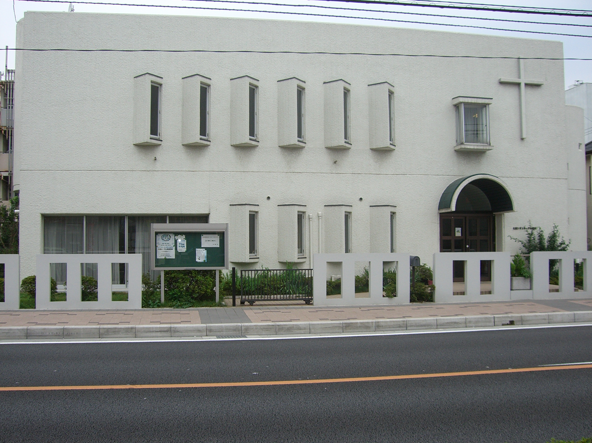

大宮シオン･ルーテル教会
〒 331-0814さいたま市北区東大成町1-229
Tel/Fax 048-663-0215
URL：http://omiya.church.ne.jp
Email：himei-y@oregano.ocn.ne.jp

